Presseinformation

FPGA-basierter Beschleuniger für Embedded Vision mit MIPI und neue MIPI-Kameras mit ToF-, SWIR- und Pregius-Sensoren

Für die dezentrale Vorverarbeitung von Bilddaten in Embedded-Vision-Projekten mit MIPI-Kameramodulen hat Vision Components einen FPGA-basierten Beschleuniger entwickelt. Der Hardwarebeschleuniger mit multiplen MIPI-CSI-2-Ein- und -Ausgängen ermöglicht komplexe Bildverarbeitungen und Bilddatenanalysen. Das kompakte Board kann die Daten mehrerer MIPI-Kameras zusammenführen und meistert dank einem leistungsstarken, frei programmierbaren FPGA aufwändige Algorithmen und Rechenoperationen. Der Beschleuniger wird Anfang 2022 zunächst mit komplett offenem FPGA für kundenseitige Programmierungen und mit Demo-Anwendungen erhältlich sein. Im nächsten Schritt plant Vision Components eigene FPGA-Designs für spezifische Anwendungen wie Farbkonvertierung, 1D-Barcode-Identifikation, Epipolarkorrektur etc. Die Nutzung der Elektronik für AI-Beschleunigungen ist ebenfalls angedacht. Der Beschleuniger kann bei künftigen Entwicklungen in das Elektronikdesign integriert werden – ebenso einfach und unkompliziert wie ein herkömmliches MIPI-Kameramodul. Er übergibt die Ergebnisse der Bildvorverarbeitung über den MIPI-Kanal an eine übergeordnete CPU. Damit können Anwender einerseits selbst sehr komplexe Aufgaben durch die tiefgreifende Vorverarbeitung im dedizierten FPGA-Modul durchführen, andererseits profitieren sie von der flexiblen Auswahl eines hocheffizienten Embedded-Systems.

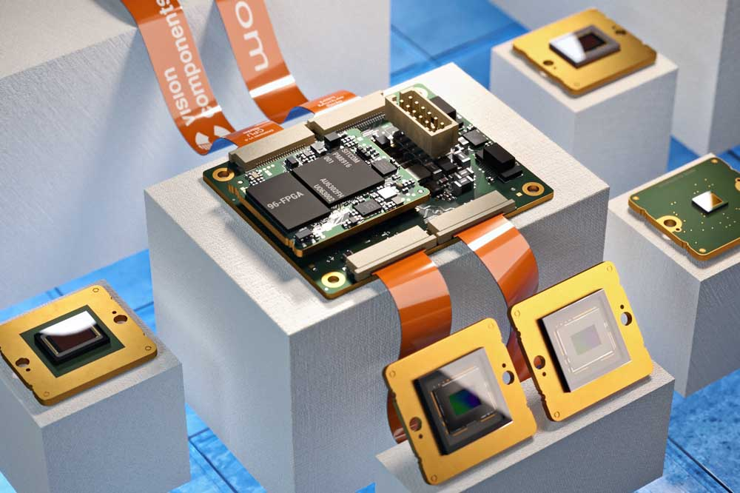
Bild: Der kompakte, leistungsstarke FPGA-basierte Hardwarebeschleuniger ermöglicht komplexe Bildvorverarbeitungen im MIPI-Datenstrom

Vision Components fügt außerdem vielfältige neue MIPI-Kameramodule zu seinem bestehenden Sortiment hinzu. Mit dem Melexis MLX75027 hat der Hersteller erstmals einen Time-of-flight-Sensor in eine 50 mm x 50 mm kleine Platine mit MIPI-CSI-2-Schnittstelle und Beleuchtung integriert. Dank DepthSense-Technologie mit nur 10 µm x 10 µm großen Pixeln sind damit hochauflösende kontrastreiche 3D-Aufnahmen möglich. Das neue ToF-MIPI-Modul wird noch 2021 zu bestellen sein, ebenso wie vier zusätzliche MIPI-Kameraplatinen mit SONY-Pregius-S-Sensoren – die neu integrierten High-End-Sensoren mit Global Shutter bieten Auflösungen bis 12 Megapixel. Eine weitere Neuheit von Vision Components ist eine MIPI-Modulfamilie für Aufnahmen im kurzwelligen Infrarotlichtbereich (SWIR). Sensoren unterschiedlicher Technologien werden in Zukunft auch extrem preisgünstige SWIR-Applikationen ermöglichen.
Vision Components präsentiert diese und weitere neue Lösungen für Embedded Vision auch auf der VISION, in Halle 8, Stand C31.
Vision Components auf der VISION
Stuttgart, 5. – 7. Oktober 2021
Halle 8, Stand C31

 | Bilder: | vc_fpga_accelerator |  | Zeichen: | 2387
 | Dateiname: | 202109031_pm_fpga-beschleuniger_de |  | Datum: | 30.09.2021
Über Vision Components
Die Vision Components GmbH ist ein führender internationaler Hersteller von Embedded-Vision-Systemen. Die frei programmierbaren Kameras mit integrierten leistungsstarken Prozessoren führen eigenständig Bildverarbeitungsaufgaben aus, ohne dass sie dafür einen zusätzlichen Computer benötigen. Vision Components bietet OEMs vielseitige Linux-basierte Embedded-Systeme für die 2D- und 3D-Bildverarbeitung an, wahlweise als Platinenkamera oder mit Schutzgehäuse. Zudem steht ein wachsendes Sortiment an ultrakompakten MIPI-Kameraplatinen zum Anschluss an eine Vielzahl verschiedener CPU-Boards zur Verfügung. Darüber hinaus bietet Vision Components Software-Bibliotheken und entwickelt auf Wunsch Sonderlösungen, wobei das Expertenteam auf umfangreiche Kenntnisse und über 20 Jahre Erfahrung mit Imaging-Anwendungen bauen kann. Das Unternehmen mit Sitz in Ettlingen wurde 1996 von Michael Engel, dem Erfinder der ersten industrietauglichen intelligenten Kamera, gegründet. Es folgten weitere Weltpremieren, wie die ersten intelligenten Vision-Sensoren und der erste Embedded-3D-Laserprofilsensor. Vision Components unterhält heute Vertriebsbüros in den USA und Japan und arbeitet mit lokalen Partnern in über 25 Ländern zusammen, um weltweit Kundennähe und qualifizierte Fachberatung zu gewährleisten.
Kontakt:  Vision Components GmbH  Jan-Erik Schmitt  Ottostraße 2  76275 Ettlingen  Tel.: 07243 / 2167-0  E-Mail: schmitt@vision-components.com  Internet: www.vision-components.com |  |  | gii die Presse-Agentur GmbH  Immanuelkirchstraße 12  10405 Berlin  Tel.: 030 / 538 965-0  E-Mail: info@gii.de  Internet: www.gii.de

